Лица Победы: Николай Стройков
Прошла война, прошла страда,
Но боль взывает к людям:
Давайте, люди, никогда
Об этом не забудем.
А. Твардовский
В сердце каждого человека свой тяжёлый след оставила Великая Отечественная война. Воевать шли все и стар, и млад. Во время войны погибли миллионы, кто на полях сражений, кого-то расстреляли немцы, кто-то умер от голода во время блокады Ленинграда. Мой папа родился в селе Тырново Шиловского района и учился в школе в этом же селе. Школа с 2005 по 2011 год носила имя Героя Советского Союза полковника Стройкова Николая Васильевича.
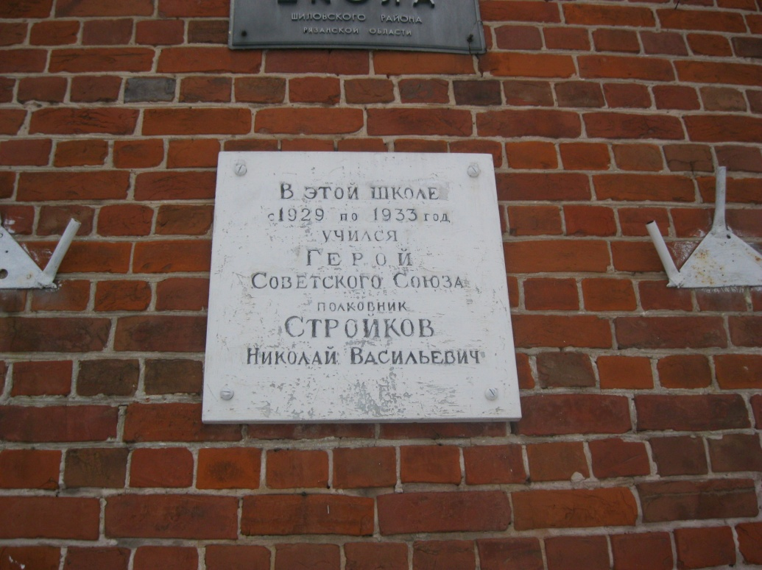
В прошлом году мы побывали в школьном Музее. Он небольшой, но очень уютный. На стендах собрана разнообразная информация, но одним из них жители села Тырново дорожат особо. Этот стенд посвящен
Стройкову Н. В. Я решила узнать об этом человеке еще больше. Про него жители говорят: «Большой герой нашего маленького села».
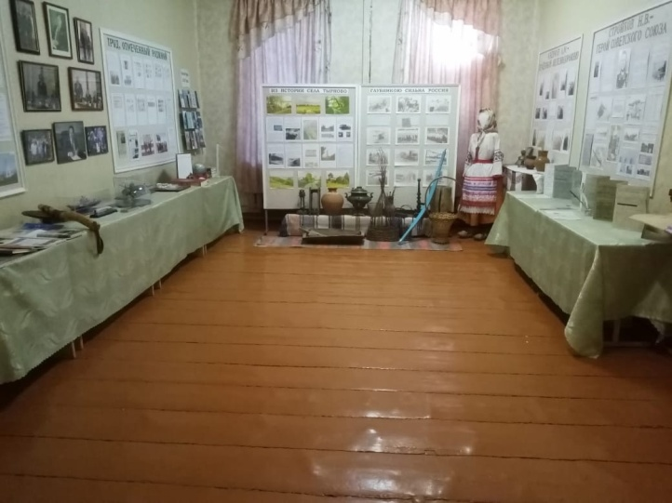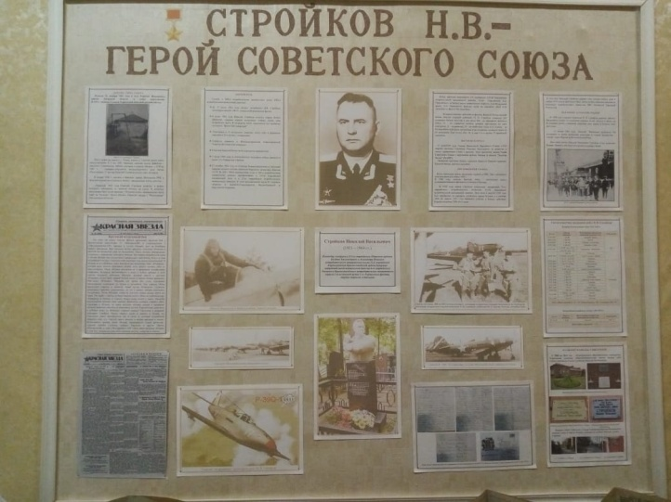

Цель: изучив разнообразные источники, узнать как можно больше информации о Стройкове Николае Васильевиче, чтобы отчетливо произошло формирование представления о том, за какие подвиги присваивали звание героя Советского союза.
Задачи:
- Изучить архивные материалы по Стройкову Н. В., хранящиеся в школьном музее с. Тырново, а также информацию в сети Интернет.
- Побеседовать с жителями села.
- Изучить материалы периодической печати в сельской и Шиловских библиотеках.
- Воспитание патриотизма, чувство гордости за Родину.
Объект исследования: жизненный путь Стройкова Николая Васильевича - Героя Советского Союза.
Методы исследования:
- поиск и изучение архивных фотографий;
- изучение литературы и электронных источников;
Начну свою работу с общих цифр:
Всего в войне приняли участие 479 человек из Тырново,
Только 193 человека вернулись обратно
Погибли 286 человек.
В настоящее время, к сожалению, в селе Тырново нет в живых ни одного ветерана ВОВ 1941 – 1945 гг.

Детство, учёба, работа
Родился Николай Васильевич Стройков 21 декабря 1921 года в селе Тырново Шиловского района Рязанской области, в семье крестьянина. В 1933 г. окончил 4 класса Тырновской неполной средней школы.
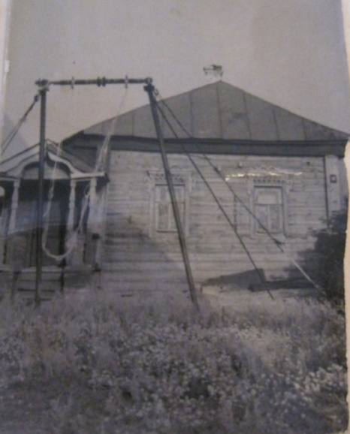
Дом Н. В. Стройкова в с. Тырново
После переезда семьи в г. Рязань учился в 7-летней школе (ныне школа-гимназия N 2 им. И.П. Павлова), окончил школу фабрично - заводского ученичества. Работал слесарем в совхозе «Искра», с 1938 по 1940 г. – слесарем-сборщиком механосборочного цеха завода «Рязсельмаш».
…В детстве Николая всегда тянуло что-то смастерить. Видимо, по наследству перешла к Николаю любовь к труду. Перешла от отца, Василия Стройкова, одного из первых рязанских трактористов, который более полувека не расставался с машиной.
Но как бы ни был влюблён парнишка в технику, а голубой горизонт всё более властно звал к себе. И случилось так, что через некоторое время Стройкова призвали в армию, в авиационный полк...
- Ох, и настырный же ты, парень! - часто говорили Стройкову в полку. - Ведь пилотом надо родиться, а ты немного мешковат. Уж лучше води машину на земле...
В январе 1941 г. призван в Красную Армию Шиловским РВК и зачислен курсантом в Одесскую военно - авиационную школу пилотов. В 1942 году окончил Одесскую военную авиационную Школу пилотов. Член ВКП(б) с сентября 1943 года. С 16 мая 1943 года — участник Великой Отечественной войны, воевал на Воронежском, 2-м и 1-м Украинском фронтах. Командир эскадрильи 213-го гвардейского истребительного авиационного полка (22-я гвардейская истребительная авиационная дивизия, 6-й гвардейский истребительный авиационный корпус, 2-я воздушная армия, 1-й Украинский фронт).
Первомай 1943 года Николай Стройков встретил в форме младшего лейтенанта, со значком лётчика на груди. В аттестате выпускника было скупо написано: "Отлично летает, материальную часть знает на "отлично". Мечта сбылась. Простой слесарь с "Рязсельмаша" стал военным лётчиком.
Из наградного листа: «...Гвардии старший лейтенант Стройков к маю 1945 года на самолетах Як-7б и Р-39 «Аэрокобра» произвел 245 боевых вылетов, из них: на прикрытие наземных войск Красной Армии — 166, на сопровождение бомбардировщиков — 12, на разведку — 21, на отражение налетов авиации противника на аэродромы — 31, на блокировку аэродрома противника — 1, на свободную охоту и перехват самолетов противника — 13 и 1 боевой вылет на штурмовку войск противника.
...За отличное выполнение боевых заданий командования и за образцовое руководство боевой работой эскадрильи, за сбитые лично им 18 самолетов противника — 3 Ю87, 3 ФВ109, 8 Ме109 и 4 самолета, из них 3 бомбардировщика и 1 истребитель, из числа сбитых 4 в паре и 17 в группе, за произведенные 245 боевых вылетов, за проведенные 66 воздушных боев и проявленные при этом мужество, доблесть и героизм достоин присвоения звания Героя Советского Союза».
Боевой путь
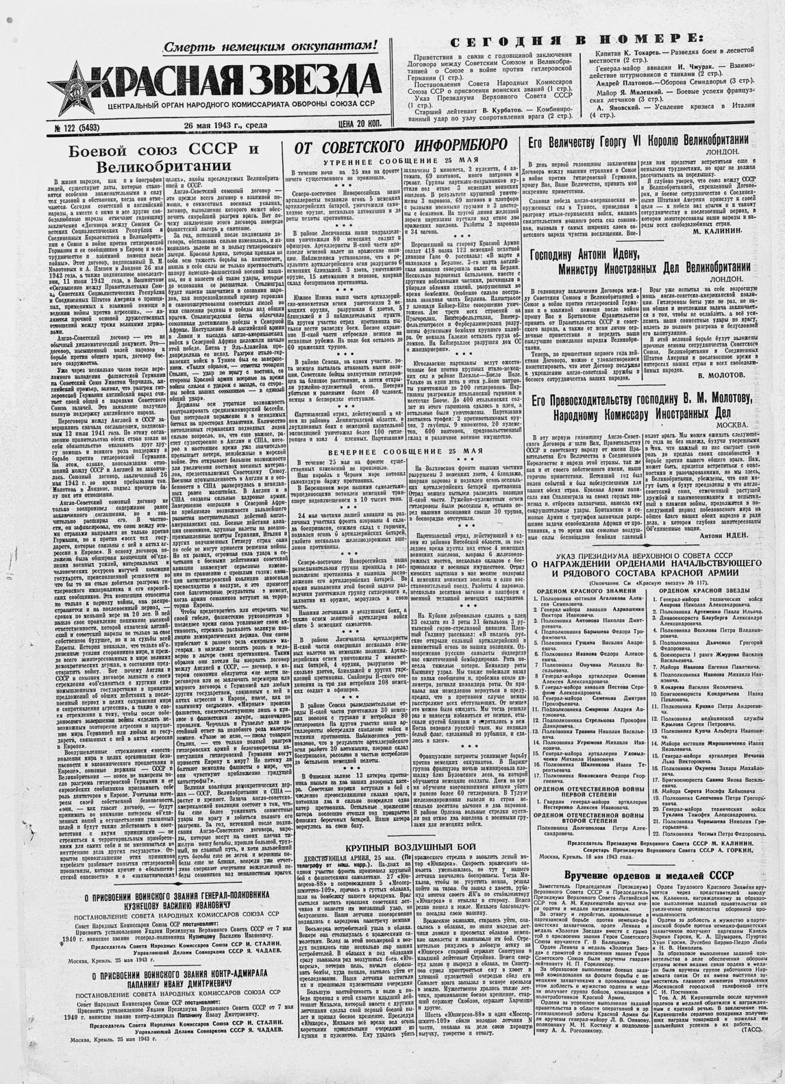
Служба в 508-м истребительном авиационном полку (205-я истребительная авиационная дивизия)

Крупный воздушный бой
«На днях на одном участке фронта произошёл крупный бой с фашистскими самолётами. 27 «Юнкерсов-88» в сопровождении 5 «Мессершмиттов-109», прячась в густых облаках, шли на бомбёжку нашего аэродрома. Враг пытался застать врасплох советских лётчиков и нанести им внезапный удар, но безуспешно. Наши лётчики своевременно поднялись с аэродрома, навстречу немцам. Восьмёрка истребителей ушла в облака. Вскоре она столкнулась с вражескими самолётами. Вслед за этой восьмёркой в воздух поднялось ещё несколько пар наших истребителей. В облаках и под облаками сразу завязался ряд воздушных боёв. «Юнкерсы», потеряв цель, начали сбрасывать бомбы, куда попало, пытаясь уйти от преследования. Наши лётчики настигали их и прошивали пулемётными очередями. Большую настойчивость и волю к победе проявил в этой схватке младший лейтенант Михалёв, который вместе с другими лётчиками сделал свой первый боевой вылет и принял боевое крещение. Преследуя «Юнкерс», Михалёв всё время вёл огонь короткими прицельными очередями из пушки и пулемётов. Ему удалось убить вражеского стрелка и запалить левый мотор «Юнкерса». Скорость вражеского самолёта уменьшилась, но тут у нашего лётчика кончились боеприпасы. Тогда Михалёв, чтобы не упустить немца, решил пойти на таран. Он зашёл с хвоста, рубанул винтом своего «Яка» по стабилизатору «Юнкерса» и отвалил в сторону. Немец резко пошёл к земле. Михалёв благополучно посадил свою машину. Вражеские экипажи, стараясь уйти, спасались в облаках, но наши молодые лётчики ловили в просветах облаков немецкие самолёты и навязывали им бой. Стремительно ринулись в лобовую атаку на «Юнкерс» старший сержант Свистунов и младший лейтенант Стройков. Немец свернул влево и нырнул в облака, но Свистунов сумел пристроиться ему в хвост и длинной пулемётной очередью сбил его. Самолёт врага запылал и вскоре врезался в землю. Мужественно дрались также лётчики, принимавшие боевое крещение, старший сержант Скоблов, сержант Харченко и другие. Шесть «Юнкерсов-88» и один «Мессершмитт-109″ сбили наши молодые лётчики в этом бою, показав на деле свою хорошую выучку, упорство и отвагу».
…Но враг опоздал на мгновение. Машина Стройкова оказалась рядом с «Мессером», и Николай нажал гашетки. Как подбитый коршун, «Мессер» клюнул вниз и, потянув за собой огненный шлейф, врезался в землю.
- Молодец, Стройков! Так и рубай их, гадов! — послышался голос командира.
А может быть, это только показалось Стройкову? Может быть, никто и не говорил так?.. Но в этом беды не было. Главное — это «срубил» врага с первого удара…
Наши войска, отбив атаки противника и уничтожив сотни танков и самолётов, перешли в контрнаступление, отбрасывая врага на запад. Слава героев битвы на Курской дуге озарилась первым победным салютом.
Николай Стройков отважно сражался в боях Курской битвы, на Белгородском направлении. В групповом воздушном бою 7 июля в составе группы из 12 лётчиков сбил 8 вражеских самолётов. На следующий день при отражении нового массированного налёта противника в группе из 8 лётчиков сбил ещё 7 самолётов. Всего за первые 2 месяца пребывания на фронте в 53 боевых вылетах и 17 воздушных боях сбил 4 самолёта лично, 1 в паре и 15 — в группе. 25 августа 1943 года награждён орденом Красного Знамени.
Так начался боевой путь молодого лётчика Николая Стройкова. Ему в то время не было и 22 лет. В наградном листе, написанном на Стройкова, значилось: «Врага бьёт наверняка!». Так с той поры и закрепилась за Стройковым эта крылатая фраза.
- Участвовал в 17 воздушных схватках, лично сбил 4 вражеских самолёта и 15 в группе с товарищами.
- Стройков сражался в Нижнеднепровской, Кировоградской, Уманско-Ботошанской операциях.
- Участник Курской битвы на белгородском направлении.
- С июня 1944 года до победоносного окончания войны сражался в рядах 1-го Украинского фронта.
- 27 октября 1944 года за отличные боевые результаты и массовый героизм личного состава приказом Народного комиссара обороны СССР № 0341 508-й авиационный полк и 205-я истребительная авиационная дивизия преобразованы в 213-й Гвардейский авиационный полк и 22-ю Гвардейскую истребительную авиационную дивизию. В этой прославленной части Н. Стройков сражался в Львовско — Сандомирской, Висло — Одерской и Берлинской операциях.
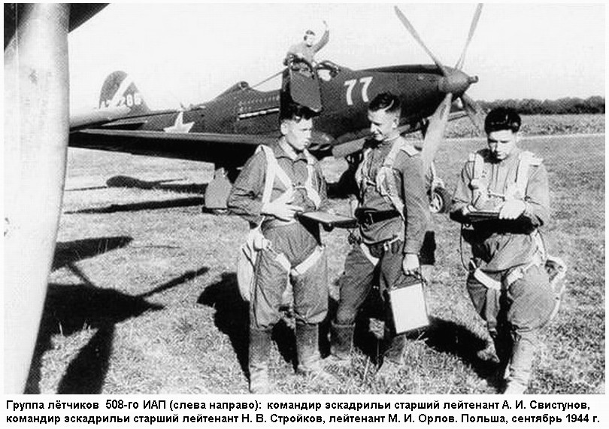
С начала боёв на Курской дуге и до конца Великой Отечественной войны Николай Стройков был на фронте. Он мужественно сражался против немецко — фашистских захватчиков. Войну закончил командиром 2-й эскадрильи 213-го Гвардейского ИАП, летая на американской «Аэрокобре».

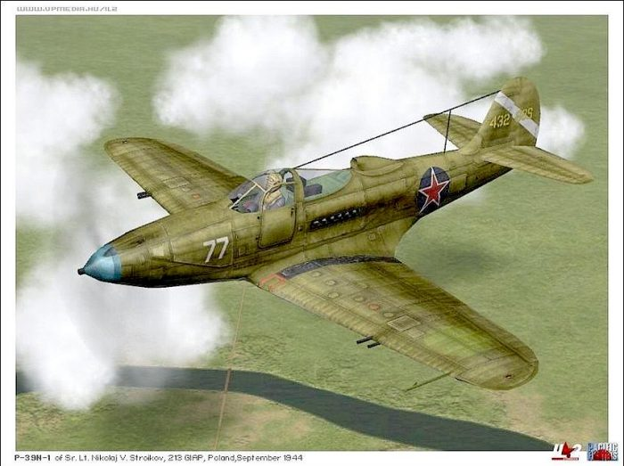
К 1 мая 1945 года командир эскадрильи 213-го Гвардейского Одерского орденов Богдана Хмельницкого и Александра Невского истребительного авиационного полка 22-й Гвардейской Кировоградской Краснознамённой ордена Кутузова истребительной авиационной дивизии 6-го Гвардейского Львовского Краснознамённого истребительного авиационного корпуса 2-й Воздушной армии 1-го Украинского фронта Гвардии старший лейтенант Стройков Николай Васильевич совершил почти 245 успешных боевых вылетов, в том числе 166 - на прикрытие наземных войск, 31 - на отражение налётов авиации противника на свои аэродромы, 21 - на разведку, 13 - на свободную охоту и по одному - на блокирование аэродрома противника и на штурмовку немецких войск. В 66 воздушных боях лично сбил 14, в паре 4 и в группе 17 вражеских самолётов.

Высокая награда
27 июня 1945 года Указом Президиума Верховного Совета СССР гвардии капитану Стройкову Николаю Васильевичу за мужество и отвагу, проявленные в боях с врагами, было присвоено звание Героя Советского Союза с вручением ордена Ленина и медали "Золотая Звезда" (№ 6587).
Награждён:
Орден Красного Знамени
Герой Советского Союза (Орден Ленина и медаль «Золотая звезда»)
Орден Ленина
Медаль «За боевые заслуги»
Орден Красной Звезды
Медаль «За победу над Германией в Великой Отечественной войне 1941–1945 гг.»
Медаль «За освобождение Праги»
Медаль «За взятие Берлина»
Послевоенная служба
Закончилась война. Стройков Н. В. продолжал служить в ВВС.
В звании Гвардии майора, в должности командира эскадрильи 72-го Гвардейского ИАП из состава 151-й Гвардейской ИАД участвовал в войне в Корее в «первой» волне советских лётчиков — истребителей. Этот полк с конца октября 1950 года базировался на аэродроме «Северный» в Мукдене.
Н. В. Стройков — участник первого боя «МиГов» в Корее (1 ноября 1950 года), когда 5 МиГ-15 72-го ГвИАП под его командованием в 12:50 атаковала тройку F-51 «Мустанг» и лейтенант Ф. Чиж сбил 1 F-51 из 39-й аэ 35-й ИБАГ (пилот погиб).
За время боевых действий в небе Кореи Н. В. Стройков одержал 1 личную победу. 9 ноября 1950 года на боевое задание по отражению налёта противника в районе Аньдун — Сингисю поочередно вылетали группы «МиГов» из 28, 72 и 139-го Гвардейских полков, так как налёт противника длился до 14 часов 53 минут, и в этом интервале времени состоялось ещё несколько воздушных боёв с авиацией США. Так, уже после обеда на задание в район Сингисю ушла четвёрка МиГ-15 из 72-го ГвИАП под командованием Героя Советского Союза майора Н. В. Стройкова. В районе цели они встретились с четвёркой F-80 и завязали с ней бой. В ходе боя пара — майор Н. В. Стройков и капитан В. Н. Казначеев — так удачно атаковала пару F-80, что те, сделав маневр и уходя из-под атаки, столкнулись в воздухе и обломками упали на землю. Они были записаны на боевой счёт Стройкова и Казначеева. Остальные F-80 сразу вышли из боя, не выполнив своей боевой задачи. Всего же за день США потеряли не менее 5 машин.
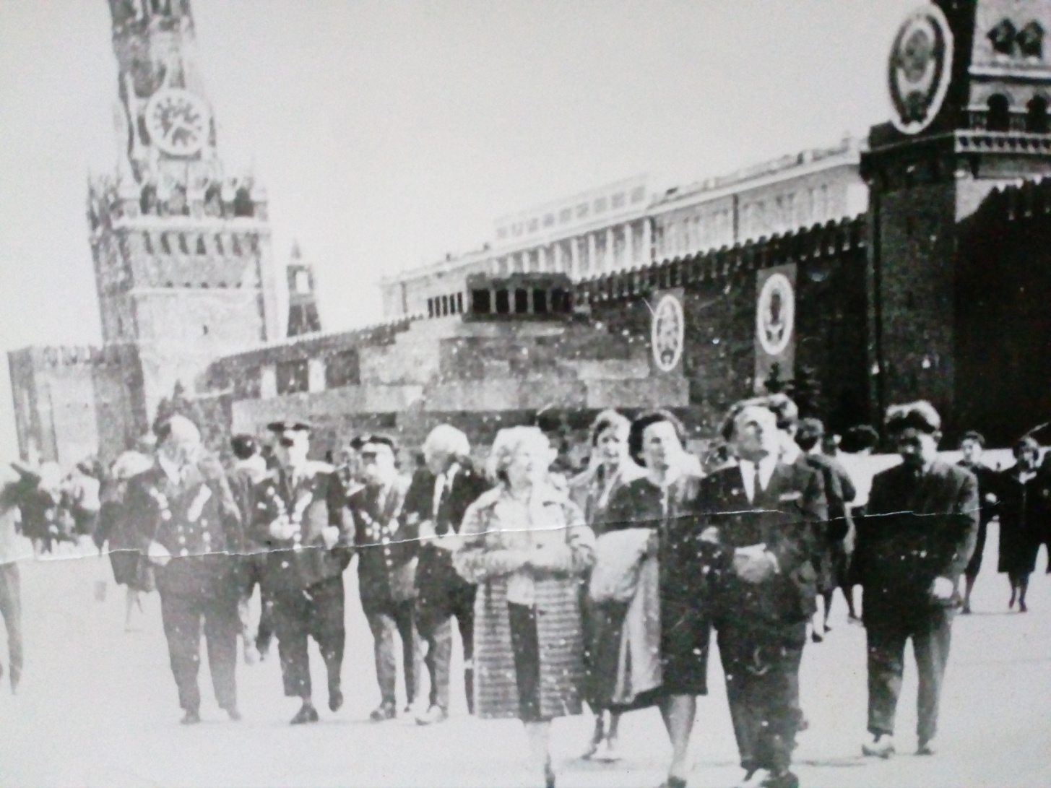
Н. В. Стройков на Красной площади в Москве.
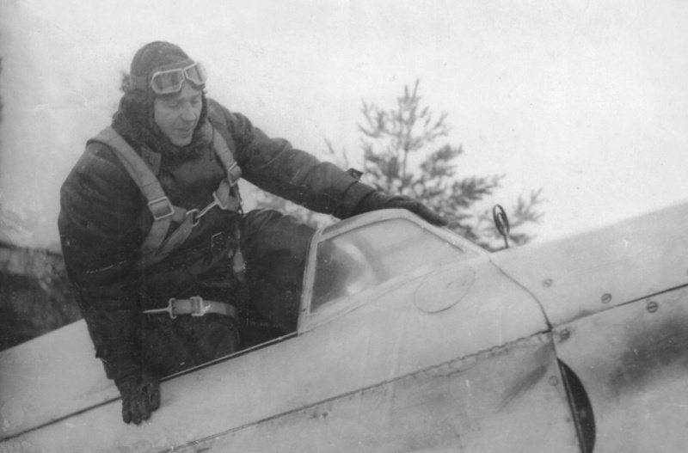
Вся жизнь – служение родине

Николай Васильевич Стройков в кабине боевого самолёта
В 1958 году Гвардии полковник Н. В. Стройков серьёзно заболел. Продолжать службу по состоянию здоровья не мог. Будучи в запасе, он не порывал связей с авиацией, передавал свои знания и богатый опыт молодежи.
13 января 1964 года Николай Васильевич скончался. Он похоронен со всеми воинскими почестями в столице Белоруссии – городе - герое Минске на Восточном кладбище.
Всю свою жизнь Николай Васильевич Стройков отдал служению Родине. Память о нём будет всегда жить в сердцах людей.
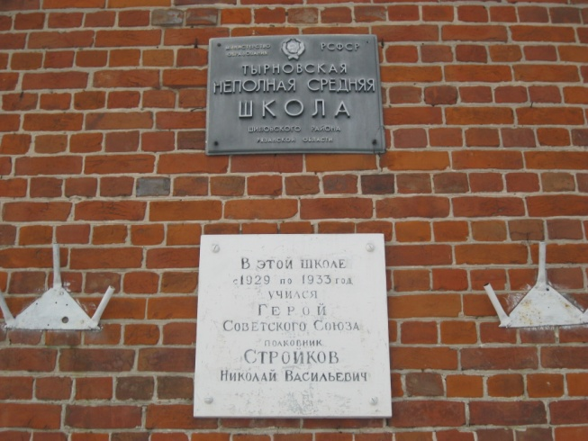
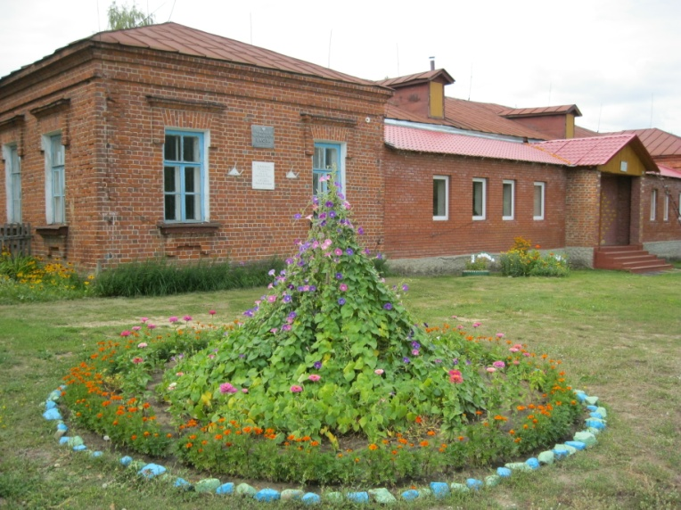
Мемориальная доска на здании Тырновской школы

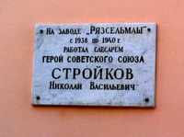
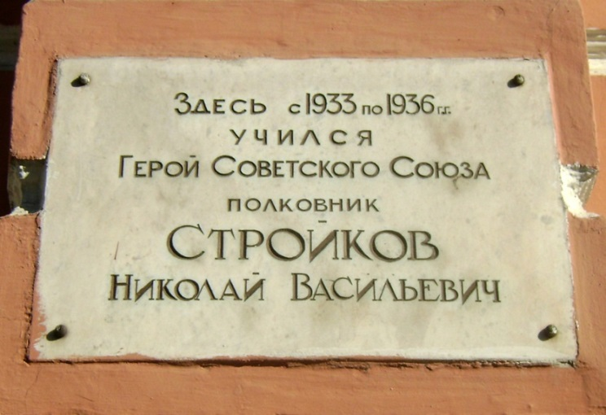
Мемориальная доска на здании школы № 2 в г. Рязани Мемориальная доска на здании завода
«Рязсельмаш»
Именем Героя Советского Союза Стройкова Николая Васильевича названы улицы в городе Рязани, в районном посёлке Шилово, в селе Тырново.
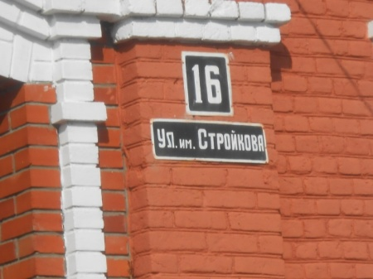
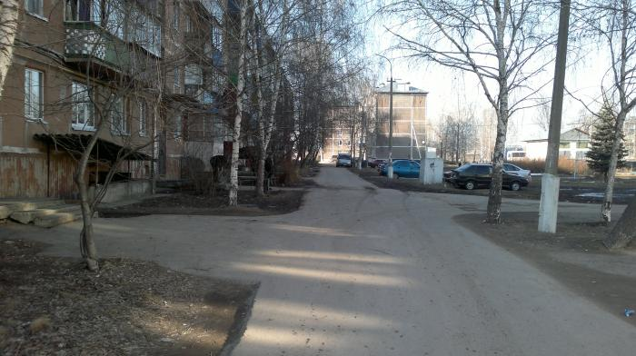
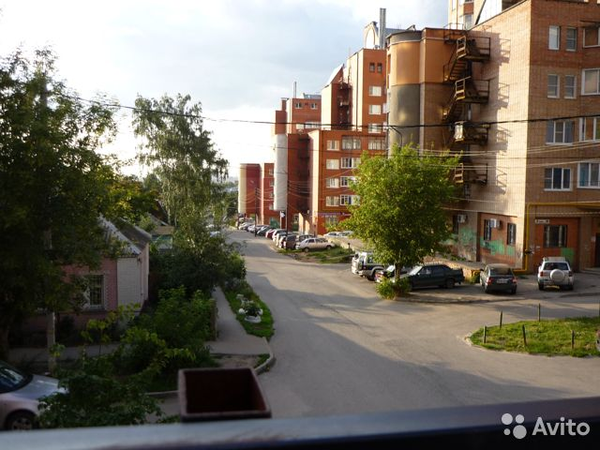
ул. Стройкова в г. Рязани ул. Стройкова в р.п. Шилово ул. Стройкова в с.Тырново

Копия письма Стройковых Василия Григорьевича и Юлии Дмитриевны (родители Н. В. Стройкова) ученикам 4 класса Тырновской школы (24 мая 1976г.)
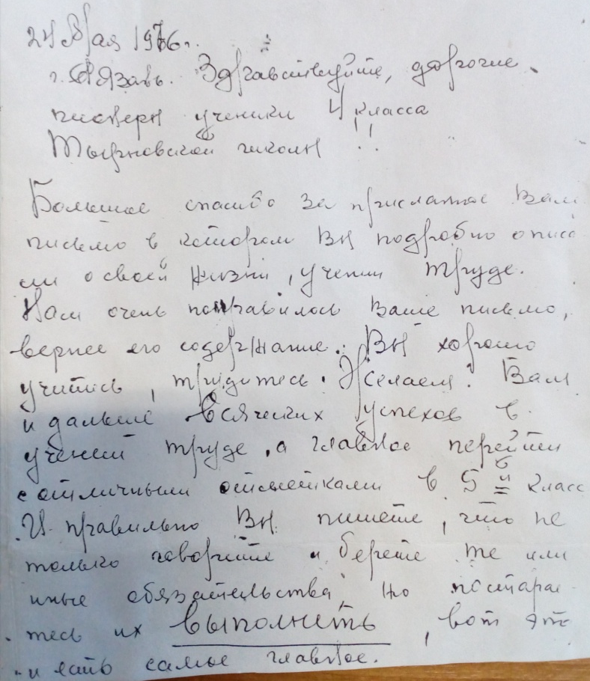

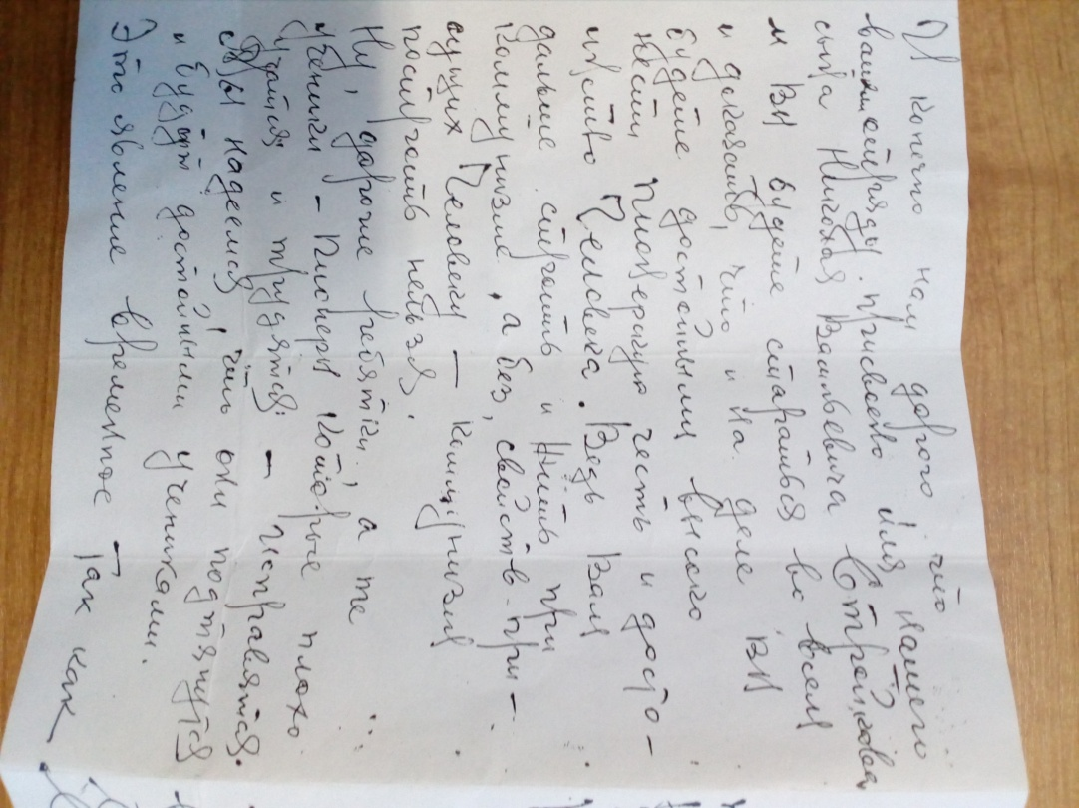

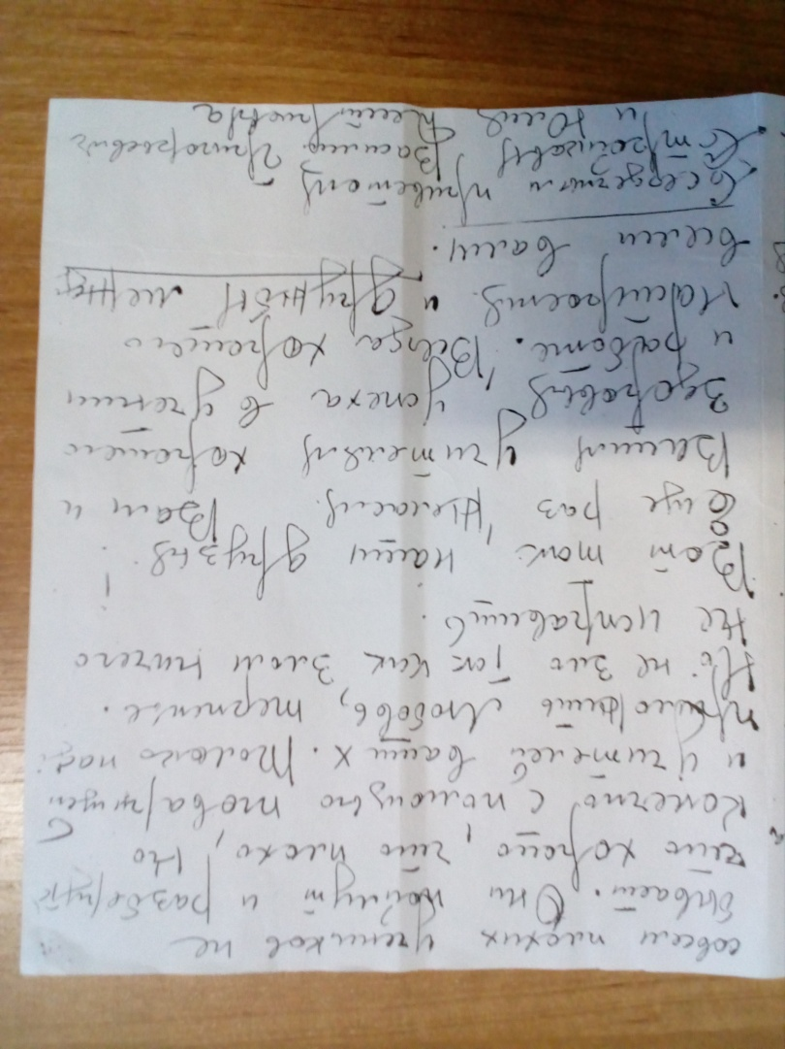
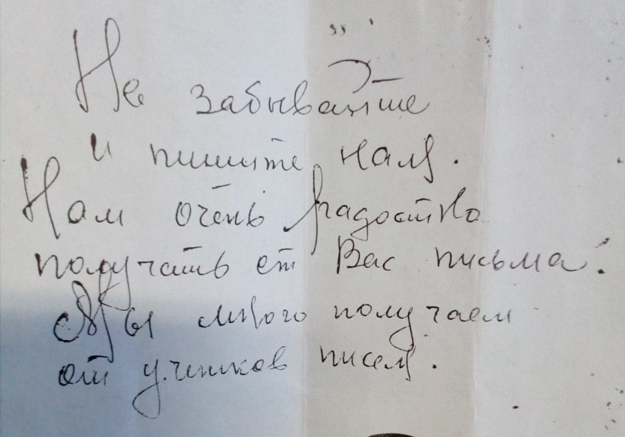
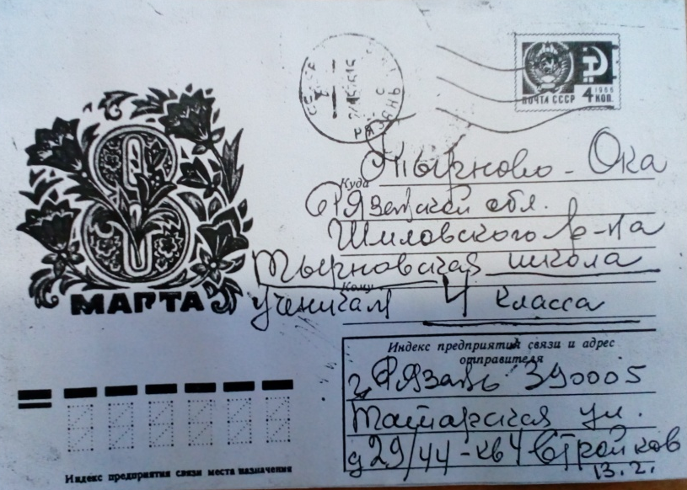
Список известных воздушных побед Н. В. Стройкова
Великая Отечественная война 1941-1945 гг.
Д а т а | Сбитые  самолёты | Место падения самолёта или  проведения воздушного боя | Свой самолёт
22.05.1943 | 1 Ю-88 | аэродром Грязное | Як-7
08.06.1943 | 1 Ме-109 | Долгое | Як-7
04.07.1943 | 1 Ме-109 | Щелково - Клеменково | Як-7
06.07.1943 | 1 Ме-109 | Яковлево - Лучки | Як-7
07.07.1943 | 6 Ю-87 (в гр. 6/12) | Беленихино - Верхопенье | Як-7
07.07.1943 | 2 Ме-109 (в гр. 2/12) | Беленихино - Верхопенье | Як-7
08.07.1943 | 1 Ме-109 | Покровка | Як-7
08.07.1943 | 5 Ю-87 (в гр. 5/8) | Сухо-Солотино - Грязное | Як-7
08.07.1943 | 2 Хе-111 (в гр. 2/6) | Покровка | Як-7
22.10.1943 | 1 Хе-111 (в гр. 1/8) | Саксагаль | "Аэрокобра"
29.10.1943 | 1 Хе-111 (в паре) | Ново-Стародуб | "Аэрокобра"
17.12.1943 | 1 Ю-87 | Березовка | "Аэрокобра"
06.01.1944 | 1 Ю-88 (в гр. 1/4) | юго-восточнее Кировоград | "Аэрокобра"
25.04.1944 | 1 Ме-109 | Чемишени | "Аэрокобра"
02.05.1944 | 1 Ю-87 | Редиу | "Аэрокобра"
03.05.1944 | 1 Ме-109 | Думбрэвица | "Аэрокобра"
07.05.1944 | 1 Ме-109 | восточнее Тыргу-Фрумос | "Аэрокобра"
30.05.1944 | 1 Ме-109 | Кырпици | "Аэрокобра"
31.05.1944 | 1 ФВ-190 | Скулени | "Аэрокобра"
08.06.1944 | 1 Ю-87 | южнее Ларга | "Аэрокобра"
26.08.1944 | 1 ФВ-190 | юго-восточнее Опатув | "Аэрокобра"
18.10.1944 | 1 "Шторх" (в паре) | Лыскау | "Аэрокобра"
18.10.1944 | 1 ФВ-190 | Манихув | "Аэрокобра"
16.03.1945 | 1 Ме-109 | Гротткау | "Аэрокобра"
Всего сбитых самолётов - 16 + 19; боевых вылетов - 245; воздушных боёв - 66.
Вооружённый конфликт в Корее 1950-1953 гг.
Д а т а | Сбитые  самолёты | Место падения самолёта или  проведения воздушного боя | Свой самолёт
09.11.1951 | 1 Ф-80 | Сингисю | МиГ-15
Всего сбитых самолётов - 1 + 0.

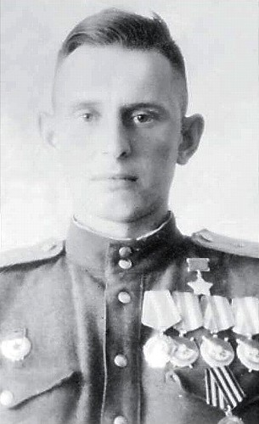
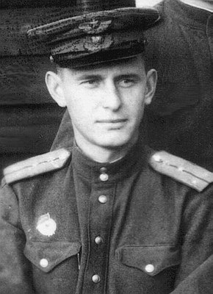

Николай Васильевич Стройков
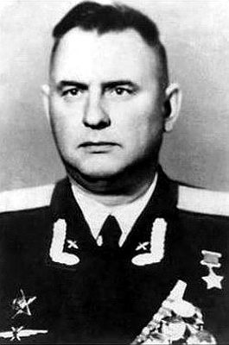

Звание «Герой Советского Союза» было утверждено16 апреля 1934 года Постановлением Центрального Исполнительного Комитета (ЦИК). Герою Советского Союза вручалась Грамота, с 1936 года - орден Ленина в колодке с 1943 года), Медаль «Золотая Звезда» как знак особого отличия утверждена указом Президиума Верховного Совета СССР от 1 августа 1939 года. Автор медали - художник И. И. Дубасов. Медаль «Золотая звезда» изготовлена из золота, её носят на левой стороне груди под орденами и медалями.
В СССР звание «Герой Советского Союза» получили 12 776 человек. Наибольшее число имён в этот список внесла Великая Отечественная война (11600 человек, в том числе дважды-115, из них 7 - посмертно).
За свой подвиг наш земляк получил такую награду! Я горжусь этим и постараюсь, чтобы память о нем и о других наших земляках осталась в наших сердцах навечно.
Николай Васильевич Стройков для меня это лицо Победы в той жестокой, кровопролитной войне.
Закончить работу хочу словами шиловского поэта
«РОССИЯНЕ»

Не зря в разгаре той борьбы
Мы шли на смерть во имя жизни.
Завидней не было судьбы,
Чем до конца служить Отчизне.

России верные сыны
Отцов исполнили заветы.
Кто был участником войны,
Тот стал участником Победы.

Мы смотрим вечности в глаза,
Нам лишних почестей не надо.
Свобода, Родина, друзья –
Солдату высшая награда!

Василий Артёмов

Источники:
- https://ryazan.er.ru/activity/news/lica-pobedy-nikolaj-strojkov
- https://ryazan.bezformata.com/listnews/litca-pobedi-nikolaj-strojkov/32335777/
- https://www.ryazangov.ru/ryazan/75-pobeda/12/?ELEMENT_ID=292620&utm_source=yandex.ru&utm_medium=organic&utm_campaign=yandex.ru&utm_referrer=yandex.ru
- https://aeslib.ru/istoriya-i-zhizn/velikie/geroj-sovetskogo-soyuza-strojkov-nikolaj-vasilevich.html/2
- Архивные материалы Музея «Тырновская ООШ» - филиала МБОУ «Инякинская СОШ»

